98年度六年級主題教學 活動教案設計表

教學單元 |  | 認識落山風的故鄉  -地形與環境 | 學校名稱 | 屏東縣車城國小
教學年級 |  | 六年級 | 設計者 | 六年級教學團隊
教材來源 |  | 自編 | 教學時間 | 240分鐘(6節)
學習目標 |  | - 使學生認識家鄉為至。  - 了解生活周遭的地形。  - 培養愛護家鄉的觀念。  - 藉由陰陽石特殊造型教育學生對性特徵的尊重。 | 教學資源 | 1.網路資料  2.投影相關器材  3.恆春半島各式地形圖片  4.認識家鄉地形學習單
能力指標 |  | （一）知識目標：  1.【性-1-2-3】正確了解兩性特徵。  2.【環2-2-1】說明環境地形及種類。  （二）技能目標：  1.【C-3-4-9-2】能培養說話的技巧、風度和表達的能力。  2.【F-3-1-1】能夠記錄自然環境。  （三）情意目標：  1.【人-2-4-7】學生能培養關心愛護家鄉的情懷。  2.【性-3-2-1】學習尊重兩性的特徵
教學流程
具體目標 | 教學步驟 |  |  |  | 教學資源 | 時間 | 評量方式
認識恆春半島所在位置  認識恆春半島的地形  了解恆春半島地形種類  藉由自然景觀帶領學生認識男性特徵 | - 引起動機  詢問學生對恆春半島相關位置及地理環境的認知情形。  二、發展活動  （1）介紹屏東縣在台灣的位置。  （2）介紹屏東縣有哪些鄉所組成。  （3）介紹恆春半島在屏東縣的地理位置。  三、統整活動  複習上課內容並提出相關問題詢問學生。  ＝＝＝＝第一節結束＝＝＝＝  ※延續第一節的內容。  一、介紹恆春半島地形分類  二、了解地形對恆春半島的影響  三、介紹落山風對恆春半島居民的重要性  四、利用上課所學請學生上台發表  ＝＝＝＝第二節結束＝＝＝＝  一、接續前節上課內容，繼續介紹恆春半島地形？  1.風成地形  2.泥岩地形  3.崩崖地形&石灰岩地形  4.海岸地形  二、觀賞地形之美  介紹各式地形景觀及特色  三、請學生分組討論並舉手回答老師提問。  ＝＝＝＝第三節結束＝＝＝＝  一、引起動機  藉由上節地形照片，介紹加樂水-陰陽石造型。  （陰陽石造型類似男性生殖器），請學生舉手發表其形狀像甚麼？  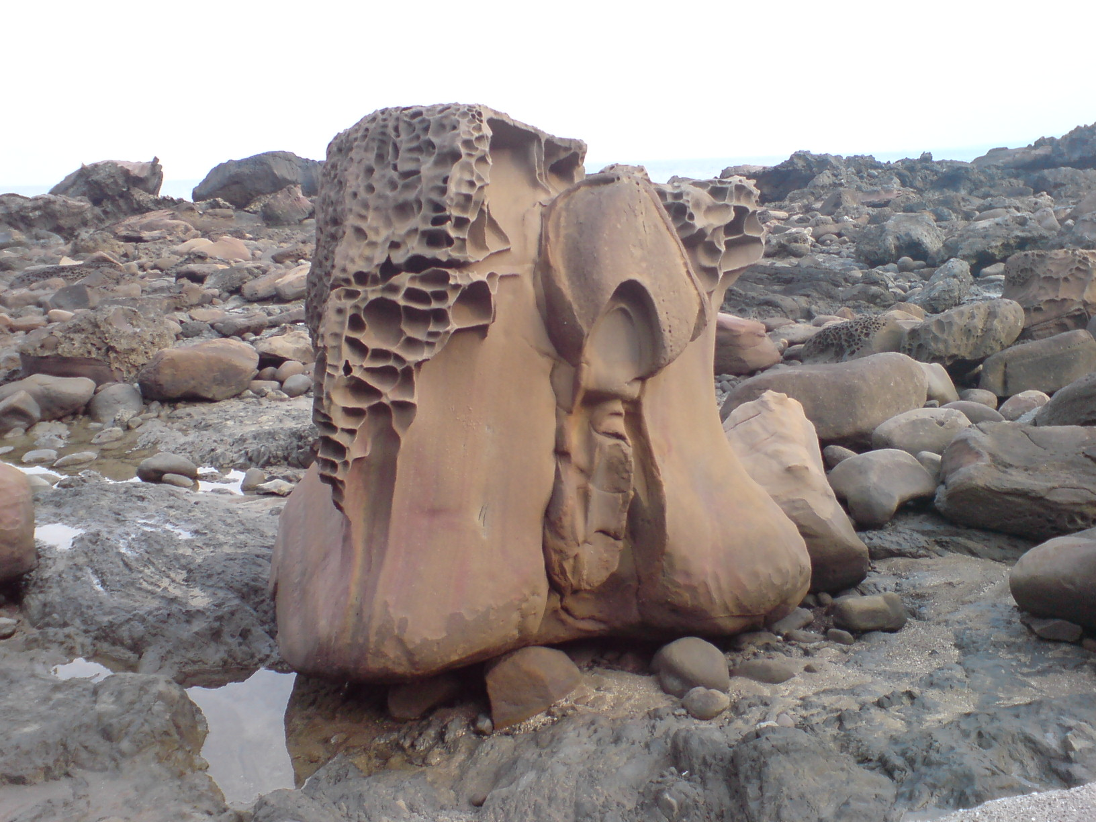 |  |  |  | powerpoint  單槍  powerpoint  單槍  以班級獎勵方法勉勵學生  powerpoint  單槍  powerpoint  單槍 | 5”  30”  5”  30”  10”  25”  10”  5”  10”  40”  30” | 學生發表  學生發表  學生發表
以不同文化皆對性特徵尊重  能將學所知識加以統整複習 | - 發展活動  引導學生此景觀造型酷似男性生殖器官，並以健康正面的眼光了解男性特徵。  1.以圖解說明男性生殖器官位置及功能。  2.說明男性生殖器官變化  3.引導學生男性性特徵與陰陽石造型一樣都是  自然形成，不需特別驚訝。  - 統整活動  男女天生外型及器官都不盡相同，更會隨時間變化出現明顯差異，當有這些特徵出現時，以平常心看待及可。  ＝＝＝＝第四節結束＝＝＝＝  - 依據上節陰陽石造型延伸課程，教導學生正 確的健康知識。  - 引導男性生殖特徵除生理意義外，也另具文化差異-簡介魯凱族部落文化  魯凱族的貴族宗家，會在家中的羅母頓刻上顯露著性器官的巨大男性裸體雕像，有的則是刻上女性裸體雕像，人像雙手彎舉於胸前，兩足或直立或呈半蹲狀，手脕處有紋飾，腰間有人頭像的束帶。魯凱族人在性器的刻劃上，常常用立體的方式表現，顯示出魯凱族人對於負起傳宗接代的性器官的崇拜。這或許跟魯凱族從古至今人口數不多，而生活的居地強鄰環肆，希望女性族人能多多生育有關。  - 再次強調不同文化都對男生或女性特徵有所  尊重，不該異樣眼光取笑或看待這些特徵。  ＝＝＝＝第五節結束＝＝＝＝  - 總結先前知識，並請學生發表對恆春半島的 認識。  二、簡略複習之前上課內容。  三、發放學習單填寫。  ＝＝＝＝第五、六節結束＝＝＝＝ |  |  |  | powerpoint  單槍  powerpoint  單槍  powerpoint  單槍  學習單 | 25”  5”  5”  30”  5” | 老師評量  老師評量  填寫學習單

